МИНИСТЕРСТВО ОБРАЗОВАНИЯ РОССИЙСКОЙ ФЕДЕРАЦИИ
Санкт-Петербургский государственный политехнический университет

Методическое пособие для проведения практического занятия

РАСЧЕТ ФОРСУНОЧНЫХ СКРУББЕРОВ

по курсам «Аппараты для очистки газов»,
«Экология металлургического производства»

Составитель проф. Буторина И. В.

Санкт- Петербург
2007

1.Цели и задачи

Целью проведения данного практического занятия является ознакомление студентов металлургических специальностей с форсуночными скрубберами и методикой расчета подобных аппаратов.

В результате выполнения данной работы студент должен
знать
- что понимают под мокрыми пылеочистными аппаратами;
- какой аппарат называется форсуночным скруббером;
- устройство форсуночных скрубберов;
- принцип действия форсуночных скрубберов;
- что понимают под высоконапорными скрубберами;
- что понимают под расчетом форсуночных скрубберов;
уметь
- выбрать и рассчитать форсуночный скруббер.

2.Принцип действия форсуночных скрубберов

Мокрыми пылеочистными аппаратами называются аппараты, в которых для очистки газов используется вода. Наиболее распространенными типом мокрых пылеуловителей является форсуночный скруббер. Принцип действия форсуночного скруббера основан на оседании частиц пыли на каплях жидкости и с последующим выпадением последних под действием силы тяжести в шламоприемник.
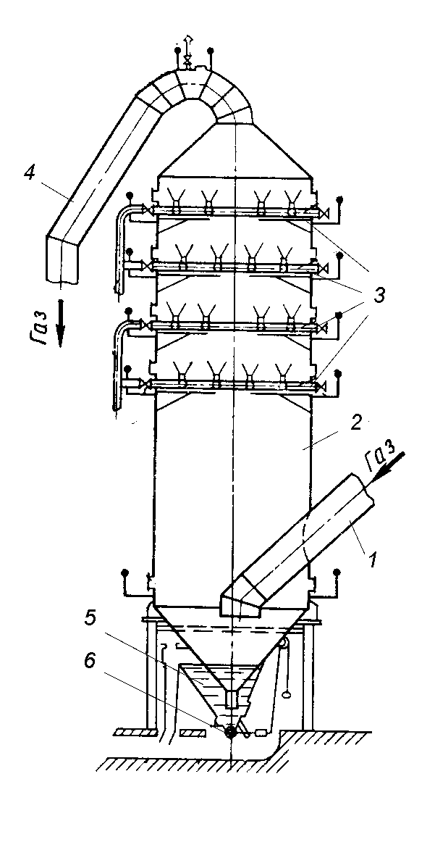
Рис. 3.10.Форсуночный скруббер. 1 – входной патрубок; 2 – корпус; 3 – форсунки; 4 – выходной патрубок; 5 – шламосборник; 6 – клапан выпуска

Принципиальная схема форсуночного скруббера представлена на рисунке 1 . Он состоит из патрубка для подачи грязного газа ( 1 ); герметичного корпуса ( 2 ), со встроенной системой распыления жидкости с помощью форсунок ( 3 ) и патрубка для отвода очищенного газа
( 4 ), шламоприемник ( 5 ) с клапаном выпуска ( 6 ). Загрязненный газовый поток подается в форсуночный скруббер навстречу падающим каплям жидкости. Пылевые частицы, оседая на каплях, падают вместе с ними в шламоприемник, откуда через переливной клапан сливаются в шламопровод.
В последнее время получили распространение форсуночные скруббера, работающие в испарительном режиме. Такой режим работы скрубберов обеспечивается подачей в скруббер воды под высоким напором, что обеспечивает высокую степень распыления жидкости, вследствие чего она превращается в туман. Большая удельная поверхность капель жидкости обеспечивает высокий контакт с пылью и повышает степень ее коагуляции (укрупнения), благодаря чему частицы легко выпадают из газового потока не в виде шлама, а ввиде увлажненной пыли. Кроме того, за счет большой удельной поверхности капли испаряются уже в пределах корпуса скруббера и на выходе из него в газе содержатся только пары жидкости. За счет скрытой теплоты испарения эффективность охлаждения жидкости в высоконапорных скрубберах на порядок больше , чем в обычных . Такой способ очистки и охлаждения газов называется мокро-сухим, так как несмотря на использование воды шлам в них не образуется. Высоконапорные скруббера обеспечивают высокую степень очистки газа и эффективное его охлаждение при малом расходе воды.

3. Расчет форсуночных скрубберов

Расчет скрубберов заключается в определении эффективности очистки , расхода жидкости на очистку, параметров газового потока на выходе их скруббера (объема и температуры газа) и геометрических размеров скруббера.
Аналитический способ расчета эффективности работы мокрых пылеочистных аппаратов не точен, в связи с этим расчет степени очистки газов в нем ( $η$ ) для них осуществляют энергетическим методом по формуле:

$η=1−\text{ехр}(−{\text{ВК}}_{ч^{χ}})$ ( 1 )

где В и $χ$– эмпирические коэффициенты, зависящие от вида улавливаемой пыли. Значения этих коэффициентов для металлургической пыли приведены в таблице 1.
Входящий в уравнение (1) параметр К_{Ч} – носит название расхода энергии на обработку жидкостью определенного объема газа. Он рассчитывается по уравнению:
$K_{Ч}={ΔР}_{\text{ап}}+р_{ж}\frac{{\text{10}}^{−3}М_{ж}}{V_{Г}}$ , ( 2 )
где$ΔP$_{ап}– гидравлическое сопротивление пылеулавливающего аппарата, принимаемое равным 250 Па; р_{ж}– заданное давление распыляемой жидкости; V_{ос}– расход сухих газов при нормальных условиях; М_{ж}– массовый расход жидкости на аппарат (кг/c).
Таблица 1. Характеристики некоторых видов металлургической пыли
№ | Вид пыли | В | $$χ$$
1 | Агломерационная | 0,00661 | 0,891
2 | Доменная | 0,00661 | 0,891
3 | Конвертерная | 0,0988 | 0,4663
4 | Электродуговая

Расход воды на обработку газа в форсуночном скруббере определяют балансовым методом по количеству жидкости, которую необходимо подать в скруббер, чтобы обеспечить охлаждение газа до заданной температуры

М_{ж}=$\frac{Q}{ϕ(i_{п}−i_{н})+(1−ϕ)(i_{к}−i_{н})}$, ( 3 )
Q- количество тепла отнимаемого от газов в скруббере, определяемое по формуле; $ϕ$– коэффициент испарения (для низконапорных скрубберов принимаемый равным - 0,5, а для высоконапорных равным - 1) ; i_{п} – начальная энтальпия пара;, i_{н} и i_{к} – энтальпия начальная и конечная энтальпия воды;
Энтальпия воды рассчитывается для начальной температуры воды равной Т_{н}=20С и конечной температуры воды, за которую принимается температура мокрого термометра равная Т_{к}=60⁰С. При этих температурах i_{н}= 84 кДж/кг, а i_{к}=230 кДж/кг.
Количество тепла отнимаемого от газа рассчитывается как

$Q=V_{\text{ОС}}с_{Г}(Т_{1}−Т_{2})$ , ( 4)

где V_{oc} – расход очищаемого газа на сухую массу; Т₁ - температура газа на входе в газоочистной аппарат; Т₂- заданная температура газа на выходе из аппарата; с_{Г} – изобарная теплоемкость газа (с_{г}=1,3 кДж/кг).
Расход газа на сухую массу рассчитывается по формуле

$V_{\text{ос}}=\frac{0,\text{804}V_{Г}Т_{0}Р}{(0,\text{804}+у_{1})Т_{1}Р_{о}}$ , ( 5 )

где V_{г}- расход газа , поступающего в скруббер при рабочих условиях; и у₁ - начальное влагосодержание; Т_{о} – температура газа при нормальных условиях (273 ⁰К); Р_{о} и Р– нормальное (101,3 кПа) и рабочее давление газа.
Энтальпия насыщенного пара рассчитывается по средней температуре газа в скруббере по уравнению
i_{п}=2480+1,96Тср , ( 6 )

где средняя температура газа в скруббере рассчитывается по формуле
Т_{ср}=$\frac{T_{1}+T_{2}}{2}$ ( 7 )
В результате охлаждения газа и испарения подаваемой в скруббер воды, объем газа на выходе из аппарата отличается от первоначального. Он может быть определен как
$V_{2}=\frac{V_{\text{ос}}(0,\text{804}+у_{2})Т_{2}}{0,\text{804}Т_{о}}$ ( 8 )
где у₂ – конечное влагосодержание, определяемое по формуле
$у_{2}=у_{1}+\frac{{ϕМ}_{в}}{V_{\text{ос}}}$ ( 9 )
Необходимый рабочий объем скруббера рассчитывается как
$V_{\text{cк}}=\frac{Q}{К_{0}{ΔТ}_{\text{ср}}}$ (10)
где К_{о}- объемный коэффициент теплоотдачи; ${ΔТ}_{\text{ср}}$- среднелогарифмическая разность температур между газом и водой в скруббере, рассчитываемая по формуле
$ΔТ=\frac{(Т_{1}−Т_{К})−(Т_{2}−Т_{н})}{2,3\text{lg}\frac{Т_{1}−Т_{К}}{Т_{2}−Т_{н}}}$ (11)
Необходимый диаметр скруббера рассчитывается по формуле
$D=\sqrt{\frac{4V_{2}}{{πw}_{г}}}$ (12)
где w_{г}- скорость газа в поперечном сечении скруббера, принимаемая равной 1,5 м/c.
Необходимая высота скруббера определится как
$Н=\frac{4V_{с}}{{πD}^{2}}$ (13)
Оптимальное соотношение высоты и диаметра скруббера равно 2,5- 3.

4. Задачи

1.Рассчитать форсуночных скруббер для очистки доменного газа при следующих исходных данных: расход газа, поступающего на скруббер при рабочих условиях V_{г}= 1,1 м³/c;, температура газа на входе в газоочистной аппарат Т₁=300⁰С на выходе Т₂ = 60⁰С; начальное влагосодержание газа у₁=50 г/м^{3,} избыточное давление в скруббере Р=0,15МПа, объемный коэффициент теплоотдачи К₀=140Вт/м³град; давление воды перед форсунками Р_{ж}=6 бар.

2.Рассчитать форсуночных скруббер для очистки газа от электропечи при следующих исходных данных: расход газа, поступающего на скруббер при рабочих условиях V_{г}=5 м³/c;, температура газа Т₁=400⁰С ; начальное влагосодержание газа у₁=50 г/м^{3,} избыточное давление в скруббере Р=10кПа, объемный коэффициент теплоотдачи К₀=100Вт/м³град; давление воды перед форсунками Р_{ж}=4 бар.

